- Учительские династии.

Профессия преподавателя – самая лучшая. Пусть говорят, что профессии разные, что есть профессии важнее, но самая добрая, самая мудрая, самая первая профессия на земле - это профессия учителя. Профессия педагога - особенная. Не каждый ребенок, выросший в семье учителя, стремится продолжить семейную династию. Эта работа такого рода, что о ней не забудешь, выйдя за порог школы. Школьные проблемы, бесконечные стопки тетрадей, подготовка к урокам не дают покоя и дома.
Жизненное кредо учительских семей - "Светить, любить, творить, зажигать. Не останавливаться на достигнутом, идти в ногу со временем, любить и уважать детей, находить свою изюминку в каждом деле".
Быть учителем – судьба моя. Так может сказать о себе каждый представитель педагогических династий и каждый из них – по-своему уникальный человек и талантливый учитель. Для них самая лучшая награда – это память и уважение учеников. Если бы им сегодня пришлось выбирать, они бы не задумываясь, вновь выбрали профессию учителя.
Великая русская актриса Фаина Раневская когда-то сказала, что нельзя научиться трём профессиям: врача, учителя и артиста. Разве можно научить любить детей? Нет, не своего ребёнка, а тех девчонок и мальчишек, которых ты должен научить читать и писать, тех, кто, может быть, не всегда прилежен, умен и послушен. Любить детей, дано не всем... И наши педагоги, безусловно, те, кому это дано.
Детей должны воспитывать люди, которые по природе своей тяготеют к этому делу, требующему великой любви к ребятишкам, великого терпения и чуткой осторожности в обращении с будущими строителями нового мира. Именно этими словами хочется начать свой рассказ о наших учительских династиях.

Династия Абрамян (Тивикова) Людмилы Васильевны

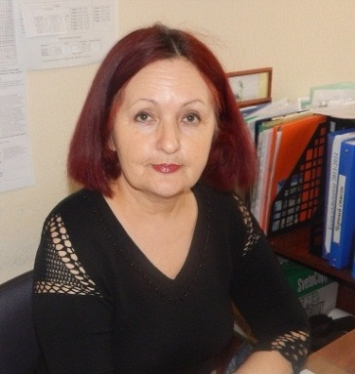
Абрамян (Тивикова)Людмила Васильевна родилась в 1954 году в станице Старокорсунской Краснодарского края в семье педагогов. С раннего детства мечтала стать учителем. В 1978 году закончила Дагестанский педагогический институт им.ГамзатаЦадасы, факультет музыки и пения. Была солисткой ансамбля «Цветы пустыни ». Гастролировала в составе ансамбля по нашей стране, в Чехословакии, Польше. Начинала свою педагогическую деятельность в Туркмении, в Марыйской области. 8 лет она проработала в детской музыкальной школе. Затем с 1985 года и до сего дня работает в лабинской средней школе №3. С 1995 года Людмила Васильевна - заместитель директора по воспитательной работе, кроме того она является создателем детских организаций «Мир красотой спасётся», «Цветик-семицветик». В настоящее время Людмила Васильевна совмещает работу зам. директора и является классным руководителем 8 «Б» класса. Она зарекомендовала себя ответственным, инициативным, творческим администратором, пользуется заслуженным уважением коллег, родителей, детей. 4 выпуска детей - вот итог плодотворной работы в стенах школы за 30 лет. Её добросовестный труд вознагражден грамотой Министерства образования и науки РФ, а так же неоднократными благодарностями и почётными грамотами.
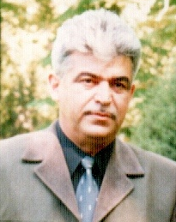
Абрамян Николай Арсенович (муж) – учитель музыки. Он окончил Дагестанский педагогический институт им. Гамзата Цадасы. Получил диплом учителя музыки. Преподавал в г. Махачкала, там же был участником ансамбля «Лезгинка», затем работал учителем музыки в Туркмении в Марыйской области.

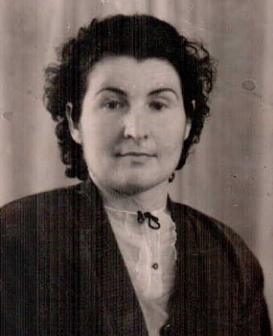

Тивикова Нина Павловна (мама) уроженка г. Лабинска, окончила Краснодарский педагогический институт факультет англо-немецкий. Работала в г. Лабинске в школе рабочей молодёжи, а затем вместе с мужем переехала в Туркмению, где преподавала в туркменской школе английский язык.

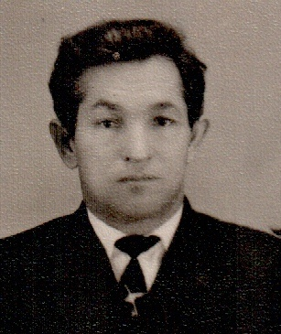
Тивиков Василий Алексеевич (отец) родился в Рязанской области в селе Ижевском. После окончания школы в1938 году был послан на 10-ти месячные курсы математиков. По окончанию курсов начал работать в с.Дегтяном Ижевского района. Спустя год приехал на Кубань и поступил на 2-й курс механико-математического факультета Ростовского университета и проучился 4 года. Началась война, оккупация, он был невоеннообязанный, продолжал работать в г. Лабинске. В1945 году Тивинкова В.А. наградили медалью «За доблестный труд в Великой Отечественной войне». После войны Василий Алексеевич работал директором Семищанской 7-й школы Житомирской области, затем в Краснодарском крае в станице Адамий. В1951 году окончил Краснодарский педагогический институт физико-математический факультет. Работал в ст. Старокорсунской, затем переехал в г.Лабинск, где работал в школе рабочей молодёжи. В Туркмении не хватало преподавателей, и Василий Алексеевич едет работать в Среднюю Азию, работает завучем средней школы №2 района Туркмен-Кала Марыйской области. В1966 году поступает на 2-й курс Ашхабадского политехнического института на факультет ЭАПУ и заканчивает его в 1970 году. С 1971 до 1983года он возглавил школу СШ №2 района Туркмен-Кала Марыйской области, став её директором.

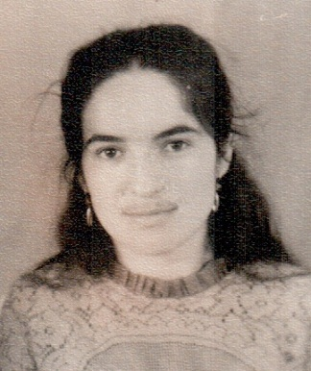
Андреева Татьяна Васильевна (сестра) – учитель английского языка. В 1975 году окончила Пятигорский институт иностранных языков. Всю свою жизнь проработала в школе (в Дагестане, Туркмении) в должности заместителя директора по воспитательной работе.

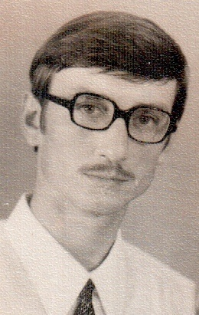
Андреев Валерий Михайлович (муж сестры) окончил Дагестанский педагогический институт факультет иностранного языка и, также как жена, проработал всю жизнь преподавателем в школе.

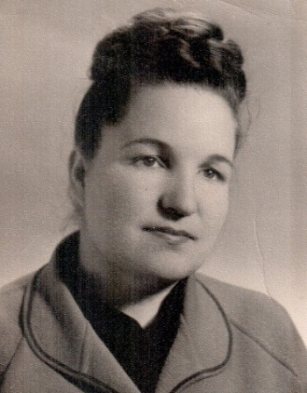
Султанова (Тивикова) Надежда Алексеевна (тётя) преподаватель немецкого языка, работала в Дагестанском университете г. Махачкала деканом факультета иностранных языков.

Свиряева Людмила Васильевна (двоюродная сестра) учитель начальных классов вс.Ижевском, Спасского района Рязанской области.
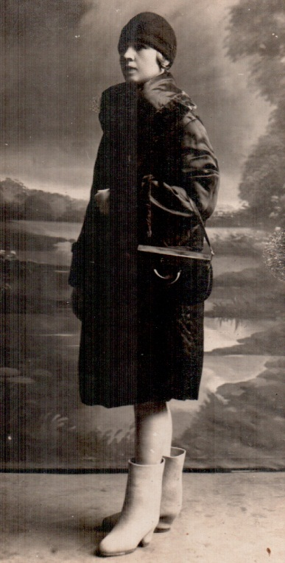
Александрова Матрёна Алексеевна (бабушка) окончила институт благородных девиц в 1916 году в г. Смольном. Учительствовала в Тамбовской губернии до 1938 года.

Династия Мачалиной Ксении Александровны

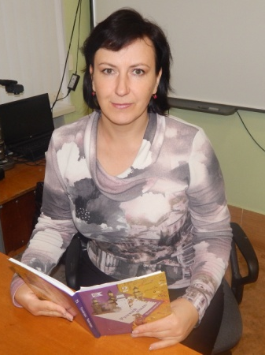
Мачалина Ксения Александровна родилась в 1968 году в пос. Ударный, Углегорского района, Сахалинской области. В 1983 году окончила восьмилетнюю школу и поступила во Владивостокское педагогическое училище №1 по квалификации учитель начальных классов. После его окончания с 1987 года работала по специальности в посёлке Дальнегорске Приморского края. Позднее по семейным обстоятельствам переехала на Кубань. В Лабинской СШ № 3 преподаёт с 1991 года. Она – талантливый учитель, умелый организатор, справедливый, требовательный наставник и друг детей.

Кизима (Мачалина) Лидия Александровна (мама) (1934-2009) Родилась Лидия Александровна в Омской области, с. Астыровка. Через некоторое время семья переехала на Кубань. В 1952 г. с отличием окончила школу в ст. Крыловской и поступила в Московский Государственный Педагогический Университет им. Крупской. После обучения работала по распределению в Белгородской области учителем математики, затем, в ст. Отважной, потом переехала на Сахалин в п. Ударный Углегорского района, где работала учителем математики до 1987г. (общий стаж 30 лет). Лидия Александровна за многолетний труд награждена медалью «Ветеран труда».

Кизима (Ивлева) Клара Александровна (тётя) родилась в 1936 году, окончила Харьковский библиотечно-библиографический государственный университет в 1967 году, а затем в 1984 году заочно Пятигорский институт иностранных языков. Работала учителем немецкого языка. Общий стаж – 50 лет, из них 35 лет – в ст. Каладжинской, имеет многочисленные грамоты, звание «Ветеран труда».

Кизима Игорь Александрович (дядя) окончил Ставропольский государственный педагогический институт, работал учителем географии в ст. Каладжинской.
Кизима Александр Николаевич (1905-1980) (дедушка). После революции работал учителем начальной школы, затем окончил Омский сельскохозяйственный техникум, позже Кубанский сельско-хозяйственный институт. В семье родилось восемь детей, трое из них стали учителями.

Династия Нечитайловой Марии Николаевны

Нечитайлова Мария Николаевна родилась в 1982 году Республика Саха, Якутия, г. Нерюнгри, пос. Беркакит. В 1997 году окончила СШ №9 г. Лабинска и поступила в Усть- Лабинский социально-педагогический колледж на специальность учитель начальных классов. По окончании колледжа Мария Николаевна поступила в 2001 году в Армавирский государственный педагогический университет на дошкольный факультет по специальности учитель-логопед. В этом же году пришла работать в СШ №3 вожатой, затем - учителем-логопедом, а с 2010 года преподаёт в начальных классах. Мария Николаевна - человек большого сердца, энтузиаст. Она требовательна к себе, любит детей, и они отвечают ей взаимностью.

Нечитайлова Лидия Тимофеевна (мама) родилась в 1951 г. в г. Лабинске в семье рабочих, окончила среднюю школу №8 в 1966 году и поступила в Усть-Лабинское педагогическое училище. В1970 году Лидия Тимофеевна окончила полный курс и получила квалификацию «Учитель начальных классов». Проработала в школе №9 27 лет, имеет 8 выпусков. За свой труд Лидия Тимофеевна награждена почётной грамотой Министерства образования РСФСР (1977г.), имеет звание «Отличник народного просвещения» (1979г.)

Династия Черняковой (Фролова) Марины Николаевны

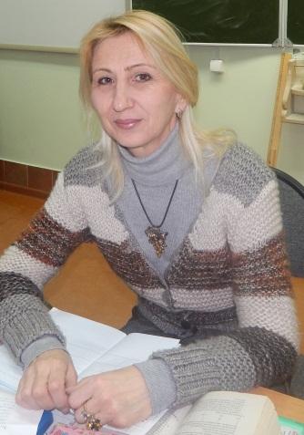
Чернякова (Фролова) Марина Николаевна родилась в г. Краснодаре в 1968 году. В 1985 году окончила школу с отличием и поступила в Армавирский государственный педагогический институт на физико-математический факультет. По окончании института вернулась в родную школу №3 г. Лабинска, где работает по настоящее время учителем математики.

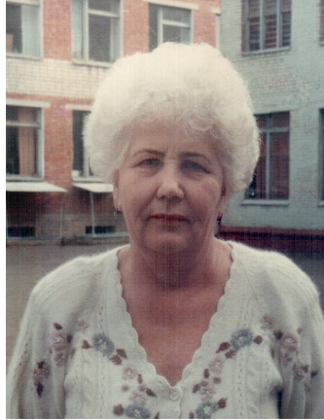
Волобуева Лидия Ивановна (мама) родилась в 1937 году в с. Унароково. Окончила школу с серебряной медалью в 1955 году и поступила в Армавирский государственный педагогический институт на физико-математический факультет. В 1960 году по направлению Лидия Ивановна приехала работать в Ярославский район, х. Славянский. Через год Лидия Ивановна перевелась в родное село Унароково, где проработала учителем математики по 1967 год. По семейным обстоятельствам сменила несколько школ: 1967-1968 годах преподавала в Темрюкском районе, 1968-1973 – в Лабинской школе №5. С1973 по 1996 год она работала в СШ №3 г. Лабинска заместителем директора по воспитательной работе и учителем математики. Затем Лидии Ивановне пришлось уехать в с. Унароково, где она проработала с1996 по 2001 год. 41 год отдан любимому делу. Многочисленные благодарности, грамоты, звания «Отличник просвещения, Ветеран труда» - заслуженный итог педагогической деятельности.

Династия Шакиной (Бирюк) Виктории Михайловны
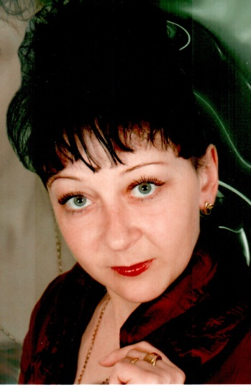
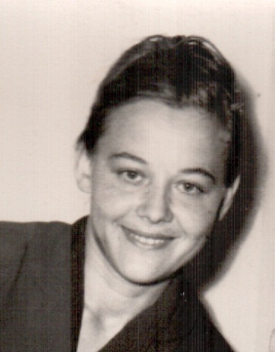
Шакина (Бирюк) Виктория Михайловна родилась в 1974 году в ст. Павловской Краснодарского края. Окончила школу в 1989 году и поступила в Ленинградское педагогическое училище в ст. Ленинградской Краснодарского края на школьное отделение. Виктория Михайловна окончила училище в 1993 году и по распределению была направлена работать в СОШ №11 г. Лабинска. Через два года была переведена в СОШ №3 г. Лабинска, где преподаёт по настоящее время в начальных классах. Владея широким диапазоном знаний, она старается все это передать детям. У Виктории Михайловны нет бездарных детей, в каждом ребенке она открывает чудо, неповторимость, находит изюминку присущую ему одному.

Бирюк (Яковенко) Тамара Павловна (мама). Родилась в 1937 году в ст. Мингрельской Абинского района. После окончания школы в 1956 году пришла работать в школу секретарём, где и познакомилась с будущим мужем Бирюк Михаилом Семеновичем. Позднее в 1967 году Тамара Павловна поступила в Армавирский государственный педагогический институт и окончила в 1967 году полный курс по специальности педагогика и методика начального обучения. Вместе с мужем Тамара Павловна переехала в ст. Украинскую Павловского района Краснодарского края, где и проработала учителем начальных классов до пенсии. Имеет звание «Ветеран труда».

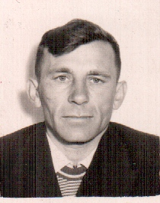
Бирюк Михаил Семёнович (отец) родился в 1921 году в ст. Незамаевской Колниболотского район Краснодарского края. После окончания школы он поступил в Мелитопольское Штурманское авиационное училище. Со второго курса был призван на фронт лётчиком. После войны был направлен на охрану государственной границы в Казахстан. Позднее приехал к родственникам в г. Краснодар, где поступил в1951 году в Краснодарский государственный учительский институт им. 15-летия ВЛКСМ. В 1955 году окончил полный курс по специальности физика и математика, присвоена квалификация учителя физики и математики 5-7 классов семилетней средней школы. В 1958 году Михаил Семёнович окончил Краснодарский государственный педагогический институт по специальности физика, присвоена квалификация учителя физики средней школы. В 1959 году он был направлен в ст. Украинскую Павловского района Краснодарского края, где более 22 лет проработал директором восьмилетней СШ №22.

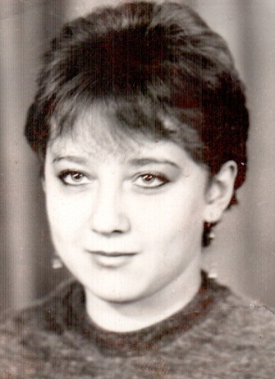
Семёнова (Бирюк) Инна Михайловна (сестра) родилась в 1967 году в ст.Крыловской Краснодарского края, закончила восьмилетнюю школу №22 и поступила в1981 году в Усть-Лабинскон педагогическое училище по квалификации учитель начальных классов. По окончании в 1985 году по распределению приехала работать в СШ №9 г. Лабинска. В этом же году поступила в Кубанский государственный институт на географический факультет. По окончании института работала там же в СШ №9, а через некоторое время перевелась работать в профессиональное училище №43. В настоящее время переехала в г. Краснодар.

Династия Аполоховой Ольги Викторовны

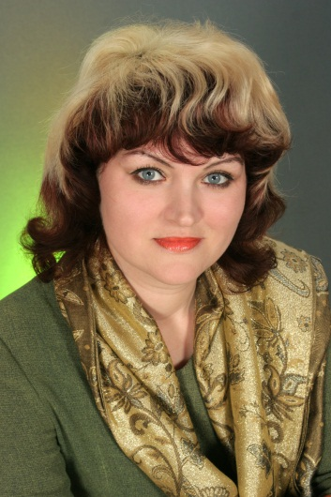
Аполохова Ольга Викторовна родилась в 1974 году в г.Новомосковск, Тульской области. Окончила школу в 1991 году и поступила в Майкопской государственный Университет на филологический факультет. После окончания в 1996 году пришла работать в СОШ № 3 г. Лабинска, где и работает по настоящее время. Труд Ольги Викторовны отмечен грамотой Департамента образования и науки Краснодарского края «За высокое качество учебно-воспитательной работы» (2006г.); почетной грамотой ДОН Краснодарского края «За значительный вклад в проведении Пятого открытого Интернет-фестиваля молодых читателей России «Сочи-МОСТ-2006» и успешную деятельность по выявлению талантливой молодежи (2006г.)»; грамотой Главы администрации Лабинского городского поселения Лабинского района «За высокое качество обучения учащихся» (2008г.). В 2013 году получила диплом «За высокое качество обучения учащихся». Она живет чувством успеха и гордости за свое дело, за своих учеников, которым она дарит часть своей огромной души.
Тупотилова (Головина) Нина Васильевна (мама) родилась в 1949 году в г.Новомосковск, Тульской области. По окончании школы поступила в Новомосковское педагогическое училище. После окончания училища, поступила в Московский Государственный Университет на химико-биологический факультет. В 1971 году Нина Васильевна вместе с семьей переехала на Кубань, живет и работает учителем начальных классов вУсть-Лабинском районе. Педагогический стаж составляет 42 года. За долгие годы работы имеет многочисленные награды в том числе: «Ветеран труда», «Почётный донор России», является наставником для молодого поколения, учителем высшей категории.
Династия Головизиной (Гетманец) Ольги Сергеевны

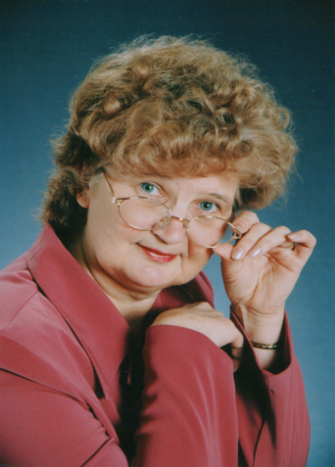
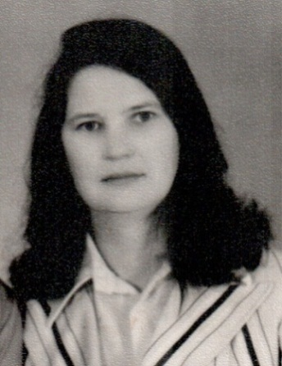
Головизина (Гетманец) Ольга Сергеевна родилась в 1953 году в с. Шедок Лабинского района Краснодарского края. В 1979 году закончила Чечено-Ингушский университет по специальности история. Непросто было сохранять уровень квалификации жене военнослужащего. Частые переезды, новые коллективы и все же: сначала учитель в школе, затем ведущий специалист, после заведующая РайОНО Вместе с мужем и двумя дочерьми жила и работала в Белоруссии с 1979 по 1989 год. С 1989 по 1998 работала в школе и управлении образования в Еврейской автономной области. Неоднократно награждалась грамотами районного и областного уровня. С приездом в г. Лабинск в 2000 году она работает в СШ №3 учителем истории уже 14 лет, из них 3 года была заместителем директора по УВР. Ее девиз – «Самое интересное происходит рядом» воплощается в исследовании природы и истории. Ольга Сергеевна никогда не останавливается на достигнутом, она постоянно повышает свой профессиональный уровень, принимает участие в районных семинарах, конференциях, выступает на заседаниях методических объединений, повышает квалификацию на курсах, выступает с мастер-классами для учителей школы и города активно внедряет в практику работы информационные технологии. Она принадлежит к числу людей неравнодушных, ответственных, безраздельно преданных педагогической профессии. К ней с уважением относятся коллеги, с любовью – дети. Ольга Сергеевна продолжатель учительской династии, возраст которой на 2014 год насчитывает 602 года.
Головизина О.С.

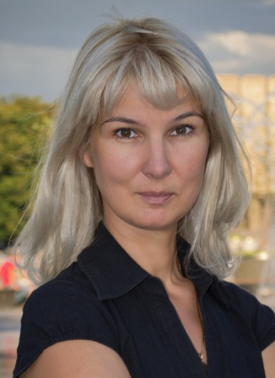
Головизина Оксана Николаевна (дочь) родилась в 1975 году. По окончании средней школы поступила в Биробиджанский государственный педагогический институт на факультет иностранных языков. Работает учителем английского и французского языка в г. Краснодаре.

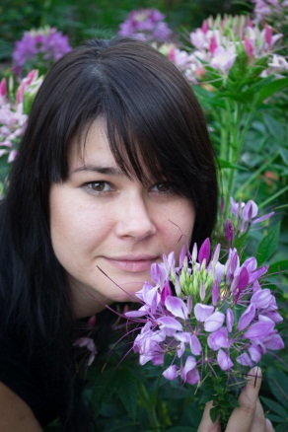
Головизина Татьяна Николаевна (дочь) родилась в 1981 году, после окончания средней школы поступила в Адыгейский государственный педагогический университет. Свою трудовую деятельность начала в СШ №5 г. Лабинска педагогом-психологом, в настоящее время работает в г. Краснодаре.

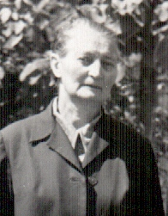

Полосина (Гетманец) Александра Николаевна (мама). Дочь Клавдии Егоровны работала в Просеченской, Спешневской школах, затем в 1947 году переехала на Кубань. В заботах о школе, подготовке к урокам пролетело 38 лет.

Любовь Сергеевна Гетьманец (Воробьёва) – сестра Ольги Сергеевны, также выбрала профессию мамы. После окончания педагогического института она ведет уроки русского языка и литературы в Шедокской средней школе Краснодарского края

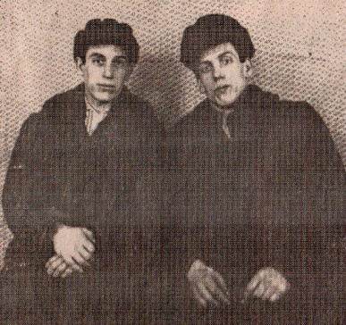
Клавдия Егоровна Полосина (бабушка) 1903 года рождения учительствовала в Кайсаровской начальной школе 6 лет.
Николай Егорович Полосин (двоюродный дед)1913 года рождения- учитель начальной школы в с.Просечье.
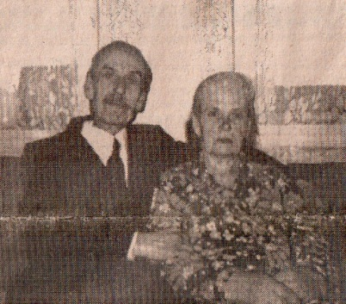
Василий Егорович Полосин (двоюродный дед)1906 года рождения тоже стал педагогом. Он 5 лет работал в начальных классах Просеченской школы и 30 – учителем биологии. 35 лет прибавила к общему стажу семейной династии жена Василия Егоровича, 1896 года рождения. 15 лет она учительствовала в младших классах в Пензенской области и 20 в с.Просечье вела уроки русского языка и литературы.
Николай Егорович и
Василий Егорович
Полосины

Их дочь Эмилия Васильевна Полосина (тётя) 1931 года рождения, по призванию и зову сердца пошла по стопам родителей. Учительствовала в Дагестане, затем в с.Гремячка Скопинского района. 29 лет посвятила обучению ребятишек русскому языку и литературе.
Евгений Васильевич и
Эмилия Васильевна Полосины

Средний сын Василия Егоровича - Юрий Васильевич Полосин (дядя) не изменил семейной традиции. Он начинал учительствовать в с.Петрово Ряжского района, затем перешёл на работу в Просеченскую, а затем – Благовскую школу. 37 лет посвятил он делу воспитания и обучения сельских ребятишек.
Младший сын- Евгений Васильевич Полосин (дядя) 1936 года рождения тоже не мог не стать педагогом. Работал в Украине и в г.Егорьевске Московской области. Его стаж-35 лет.
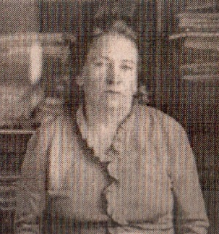
Эмилия Николаевна Полосина (Репкина) (тётя) родом из села Просечье,1936 года рождения. Педагогическую деятельность начала организатором внеклассной работы Просеченской средней школы, потом была учителем географии, директором Павловской неполносредней школы, директором Просеченской средней школы, директором Андрюковской средней школы Краснодарского края, директором Ленинской средней школы. Эмилия Николаевна – отличник народного просвещения, 40 лет своей жизни она отдала трудной, но любимой профессии.
Михаил Иванович Репкин - муж Эмилии Николаевны, 1935 года рождения. Он 15 лет был учителем труда в Павловской школе, Андрюковской средней школе Краснодарского края, затем Ленинской средней школе.
Наталья Михайловна Репкина (Тюнина) (троюродная сестра) дочь Эмилии Николаевны 1959 года рождения окончила Адыгейский пединститут, где обучалась на факультете биологии и химии. Работала воспитателем в детском саду, методистом управления образования и молодёжной политики Новодеревенского района. Стаж Натальи Михайловны – 20 лет.

Тамара Александровна Тришкина (Нащекина) (тётя) 1936 года рождения, стала по окончании педагогического ВУЗа учителем математики, Начинала работать в Дагестане,, затем была секретарём Новодеревенского РК ВЛКСМ, вела радиопередачи по Новодеревенскому району, преподавала точную науку в Студенковской средней школе, работала на кафедре математики в Рязанском педагогическом институте. 24 года она посвятила любимому делу.
Лидия Владимировна Полосина (двоюродная бабушка) не нарушила семейной традиции. Она стала учителем русского языка и литературы в городе Трубчевск. 38 лет она не расставалась, как и ее отец, с учащимися, школой.
Вера Васильевна Полосина (прабабушка)1900 года рождения продолжила профессию отца. Она была учителем русского языка и литературы в с.Куймань Лебедянского района, Липецкой области. Её педагогический стаж- 35 лет.
Антонина Васильевна Полосина (прабабушка) тоже пошла по стопам папы. Она учила мальчишек и девчонок Липецкой области любить свой родной язык, любить поэзию и прозу . И она была учителем 35 лет.
Владимир Васильевич Полосин (прадед) 1902 года рождения, был учителем истории, завучем Трубчевского педагогического училища Брянской области. Четыре десятилетия он обучал юное поколение, передавая ему свои знания истории.

Родоначальник династии - Полосин Василий Герасимович (прапрадед) (1875 г.р.) начал учительствовать в начальной школе с. Просечье, Рязанской области с 1897 года.

(Использован материал из архива с. Просечье).

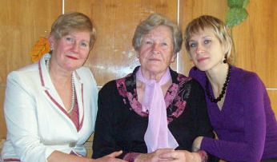
Династия Ладановой Анны Анатольевны

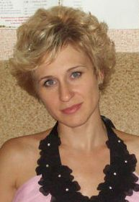
Ладанова Анна Анатольевна родилась 30 июня 1980 года в г.Армавире. Обучалась в СОШ №3 г. Лабинска. В 2003 году закончила с красным дипломом Адыгейский государственный университет, факультет лингвистики и межкультурной коммуникации, получила специальность «учитель английского и немецкого языка». С 2005года работает в своей родной школе – в МОБУ СОШ№3 учителем английского языка, имеет вторую квалификационную категорию. В коллективе средней школы № 3 есть много высокопрофессиональных, умелых педагогов, Анна Анатольевна занимает среди них достойное место. Она выбирает себе в жизни большие цели и считает, что только так учитель может возвыситься сам и возвысить своих учеников. Именно это и привлекает к ней детей, для которых она не просто учитель, но и внимательный собеседник, мудрый советчик, добрый друг. Она - добрый, отзывчивый, бескорыстный человек, отдающий себя без остатка любимому делу – воспитанию и обучению детей. За время работы Анна Анатольевна награждена многочисленными грамотами в том числе:
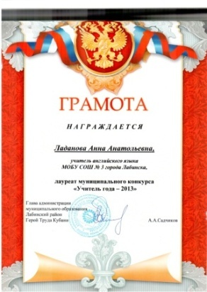
Грамота лауреата муниципального конкурса «Учитель года-2013»

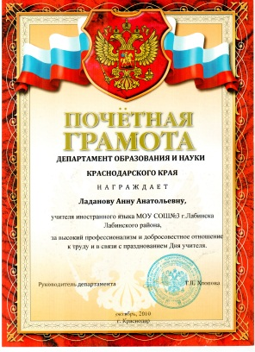
Почётная грамота департамента образования и науки края за высокий профессионализм и добросовестное отношение к труду (октябрь 2010г)

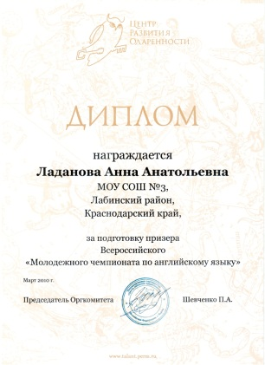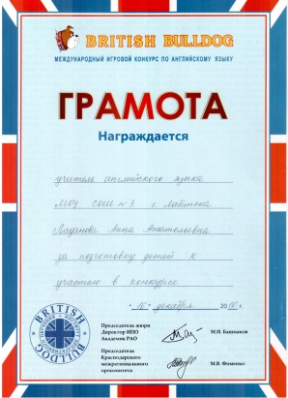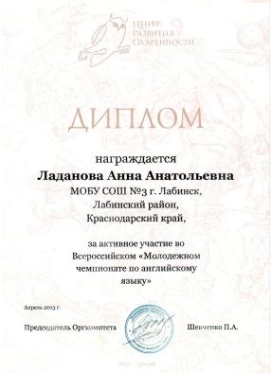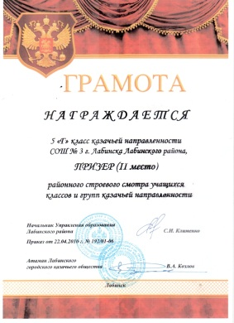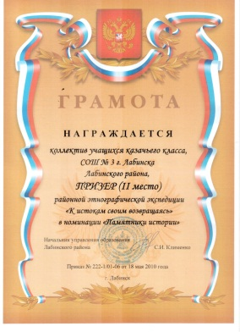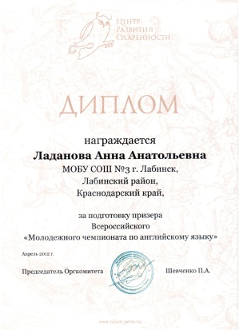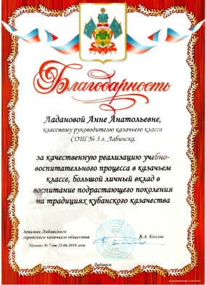
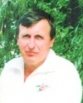
Ладанов Анатолий Александрович (отец) родился 12 июня 1955 года в городе Грозный. В 1980 году с отличием окончил Армавирский государственный педагогический институт по специальности общетехнические дисциплины и труд. С 1980 по 2009 год работал в ПТУ №43 города Лабинска, там с 1981 года исполнял обязанности завуча общеобразовательных дисциплин, а с 1987 года работал завучем по учебно-производственной работе. Общий педагогический стаж 29 лет. Имеет почётную грамоту министерства образования РСФСР и ЦК профсоюза работников народного образования и науки РСФСР за успешную работу по обучению и воспитанию учащейся молодёжи, подготовке их к жизни и труду.(29.12.1990); почётную грамоту министерства образования Российской Федерации за многолетний добросовестный труд по подготовке квалифицированных рабочих кадров.(2000г)
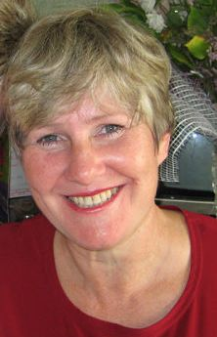
Ладанова (Шишкина) Татьяна Александровна (мама) родилась 22 апреля 1958 года в Узбекистане. В 1980 году с отличием окончила Армавирский государственный педагогический институт по специальности общетехнические дисциплины и труд. С 1981 года работает в детском саду №11 в г.Лабинске. За многолетний труд награждена следующими грамотами:
Грамота за многолетний и добросовестный труд и активную работу в сфере дошкольного образования (2013г); грамота за представление и защиту трудовых профессиональных и социально-экономических прав и интересов членов профсоюза и всего трудового коллектива (2011г); грамота от председателя краевого территориального органа профсоюза (2005г); грамота за активное участие в районных культурно-массовых мероприятиях (2008г); грамота (2 место) районного конкурса сценариев праздников и развлечений для детей «Моя Родина - Краснодарский край» (2006г).
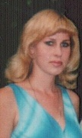
Самойленко (Ладанова ) Евгения Анатольевна (сестра) родилась 24 мая 1983 года в городе Лабинске. Училась в СОШ№3. В 2005 году окончила АГПУ факультет дошкольной педагогики и психологии. Работает в детском саду №26 и реабилитационном центре «Радуга» логопедом-дефектологом.

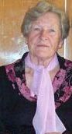
Шишкина (Травина) Людмила Алексеевна (бабушка) родилась 6 июля 1933 года в селе Шекшово Ивановской области. В 1951 году поступила в Ивановский государственный педагогический институт на физико-математический факультет. С 1955 года работала в Узбекистане в СОШ №21. В 1977 году семья Шишкиных переехала на Кубань в город Белореченск. Общий педагогический стаж Людмилы Алексеевны 34 года. Её нелёгкий труд по достоинству оценен следующими наградами: грамота министерства просвещения Узбекской ССР за долголетнюю и безупречную работу по обучению и воспитанию молодого поколения (1966г); почётная грамота районный отдел народного образования и райком профсоюза работников просвещения за достигнутые успехи в обучении и воспитании подрастающего поколения (1981г); почётная грамота за активное участие в трудовых делах (1983); почётная грамота за участие во Всекубанском Дне бегуна (1984); почётная грамота за хорошую организацию работы и достигнутые успехи в уборке урожая в семеноводческом совхозе «Белореченский» (1985); почётная грамота за отличную подготовку и активное участие в районном слёте выпускников (1986); почётная грамота за достигнутые успехи в коммунистическом воспитании подрастающего поколения (1988г); почётная грамота за долголетний и добросовестный труд в деле обучения и воспитания подрастающего поколения(1988г).

